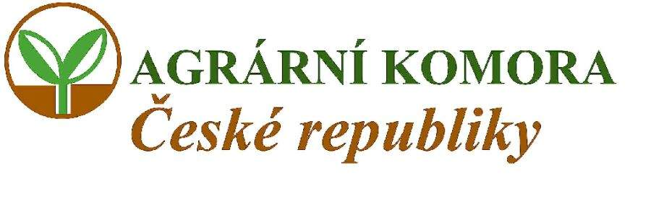
Vás zve na

Ž I V O Č I Š N É F Ó R U M

které se uskuteční v úterý 28.srpna 2007 od 10.00 hod.

v Českých Budějovicích u příležitosti mezinárodního agrosalonu Země živitelka

na výstavišti v pavilonu Z v 1.patře

Cílem fóra je odborná diskuse se širokou zemědělskou veřejností k problematice dopadů cen krmného obilí do nákladů jednotlivých živočišných komodit a diskuse o dalším vývoji zejména komodit ŽV.

P r o g r a m :

- Úvodní slovo prezidenta Agrární komory ČR
- Vystoupení náměstka ministra zemědělství Ing. Stanislava Kozáka
- Aktuální situace v jednotlivých komoditách a prognóza jejich dalšího vývoje, tržní situace:
- Obilí – ing.Kubiš, místopředseda komoditní rady AK obilí
- Krmné směsí – ing.Kubiska, předseda ČM sdružení organizací ZZN
- Mléko – ing.Zobal, člen pracovní skupiny mléko při COPA-COGECA, Reprogen a.s.
- Červené maso – ing.Hajda, CSc., předseda Svazu chovatelů prasat
- pan Šeba, předseda Českého svazu chovatelů masného skotu
- Drůbeží maso – ing. Rada, Agrodružstvo Jevišovice
- Vejce – ing.Koubek , předseda ČMSZP, Statek Pohořelice s.r.o.
- Trh masa a masných výrobků – ing.Kasper, generální ředitel Maso Planá a.s.
- Trh mléka a mléčných výrobků – ing.Teplý. generální ředitel MADETA Č. Budějovice
- Podíl jednotlivých účastníků potravinové vertikály (zemědělec – zpracovatel – obchodník) na přidané hodnotě – ing. Jirovský, předseda Zemědělského svazu ČR
- Vystoupení zástupce VÚŽV Uhříněves
- 5. Vystoupení zástupce VÚZE Praha
- 6. Diskuse
- Tisková konference

V průběhu jednání bude přestávka na občerstvení, které je v ceně účastnického poplatku. Jednání bude řídit viceprezident AK ČR Pavel Novotný.

Účastnický poplatek: 200,- Kč pro členy AK ČR
300,- Kč pro nečleny
Bude hrazen na místě oproti vstupence, která bude sloužit jako daňový doklad.

Ing.Jan Veleba v.r.
Prezident Agrární komory ČR

